**Nama :** Haikal helmi

**NPM :** 242310031

**Kelas :** TI – 24 – PA 2

**Note :** diskusi codingan Bersama ALE di kantin setelah pulang kelas

**SCREEN SHOOT OUTPUT :**

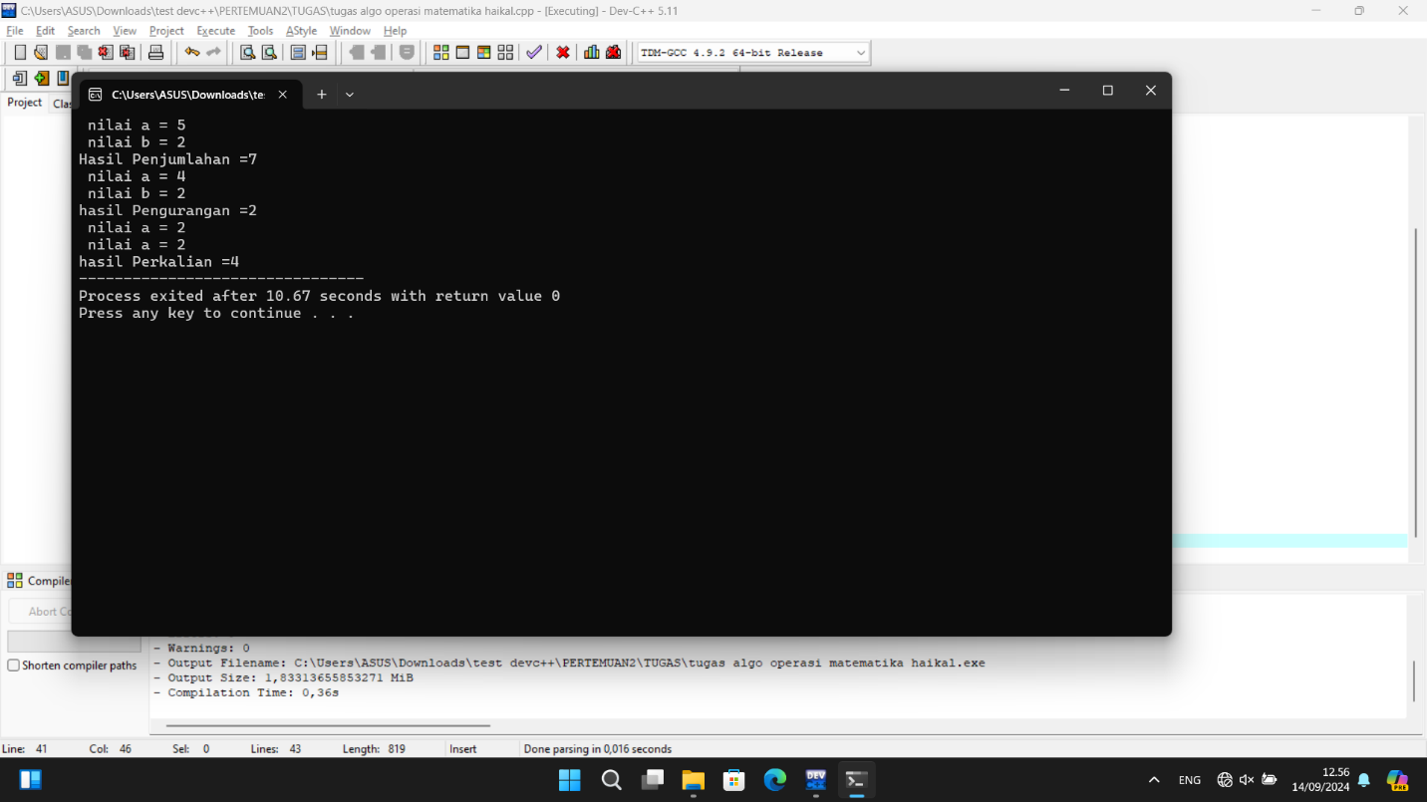

**SCREEN SHOOT CODING AN :**

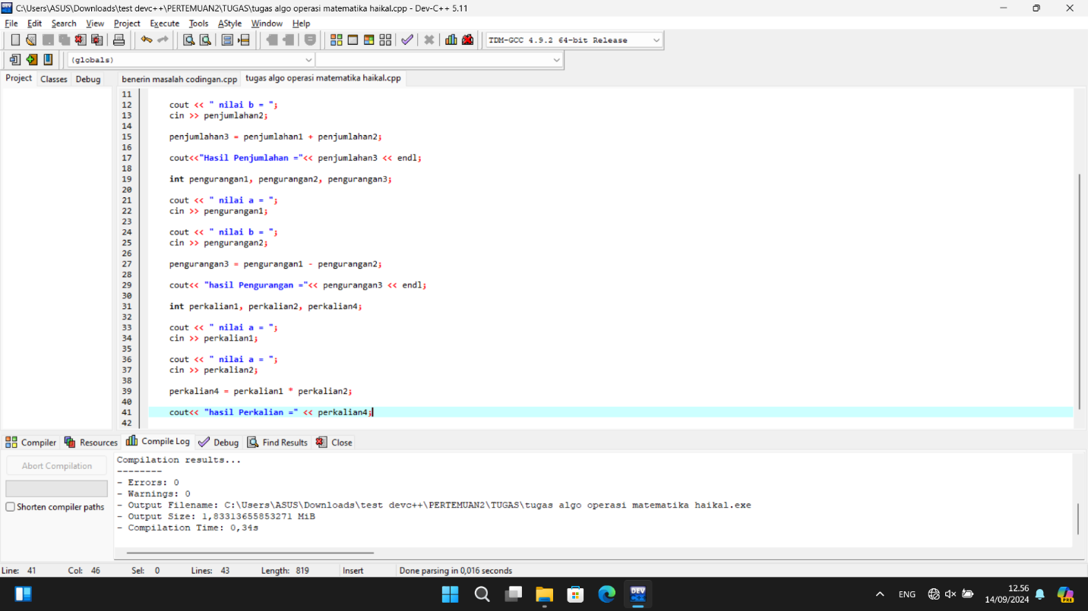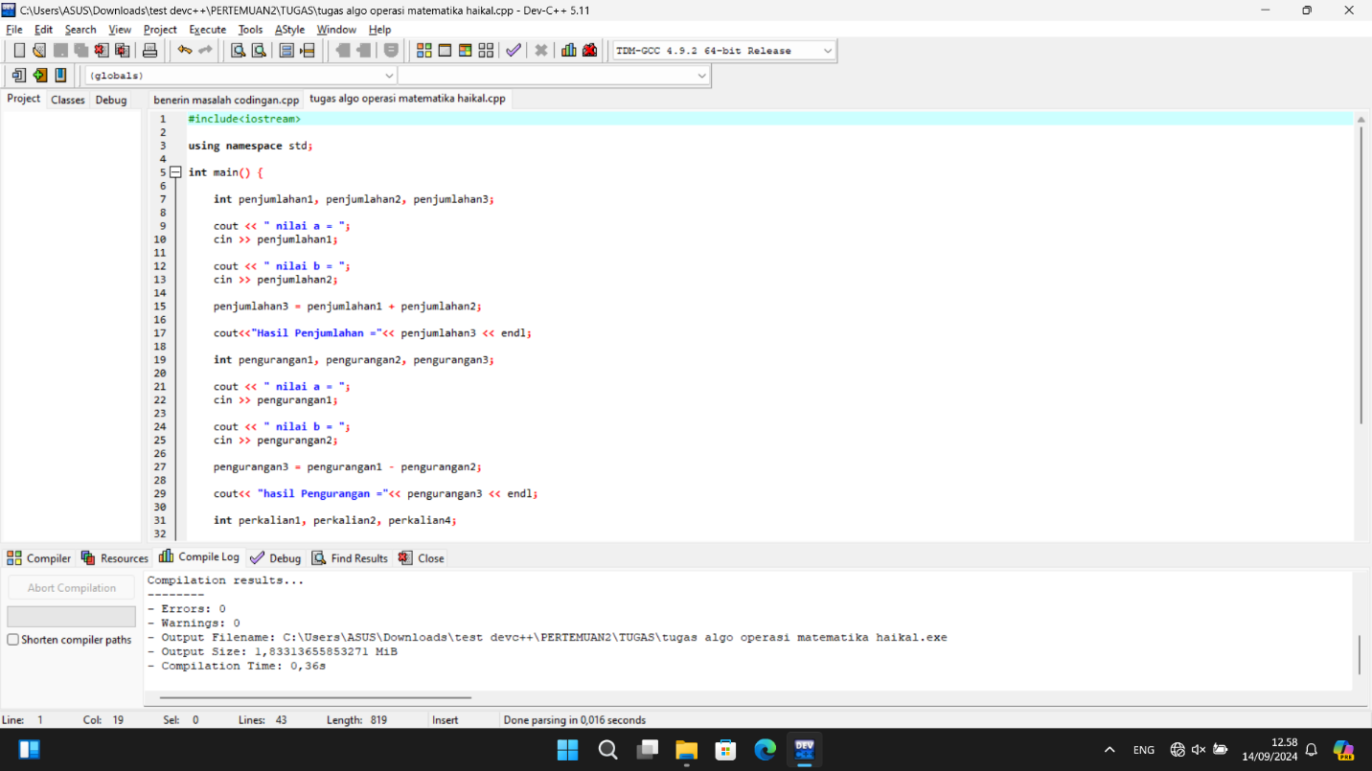

**SCREEN SHOOT TANGGAL DAN JAM :**

